BÁO CÁO NHIỆM VỤ 2.2: XỬ LÝ LỖI PHẦN MỀM (NOTEPAD++)
Vấn đề: Notepad++ bị treo hoặc phản hồi rất chậm khi cố gắng mở các tệp Python có dung lượng lớn (hàng triệu dòng code).
Giải pháp đề xuất từ AI:
-Giải pháp 1: Tắt các tính năng bổ trợ gây nặng máy như "Clickable Links" và "Syntax Highlighting" để giảm tải cho Notepad++.
-Giải pháp 2 (Khuyên dùng): Chuyển sang sử dụng trình soạn thảo chuyên dụng là Visual Studio Code (VS Code) để quản lý bộ nhớ tốt hơn khi xử lý dữ liệu lớn.
Kết quả thực hiện:
Thử nghiệm trên Notepad++: Đã thử mở file chứa 1.000.000 dòng code. Kết quả: Phần mềm hoạt động rất nặng nề, việc cuộn trang và chỉnh sửa bị lag (như hình ảnh đính kèm bên dưới).
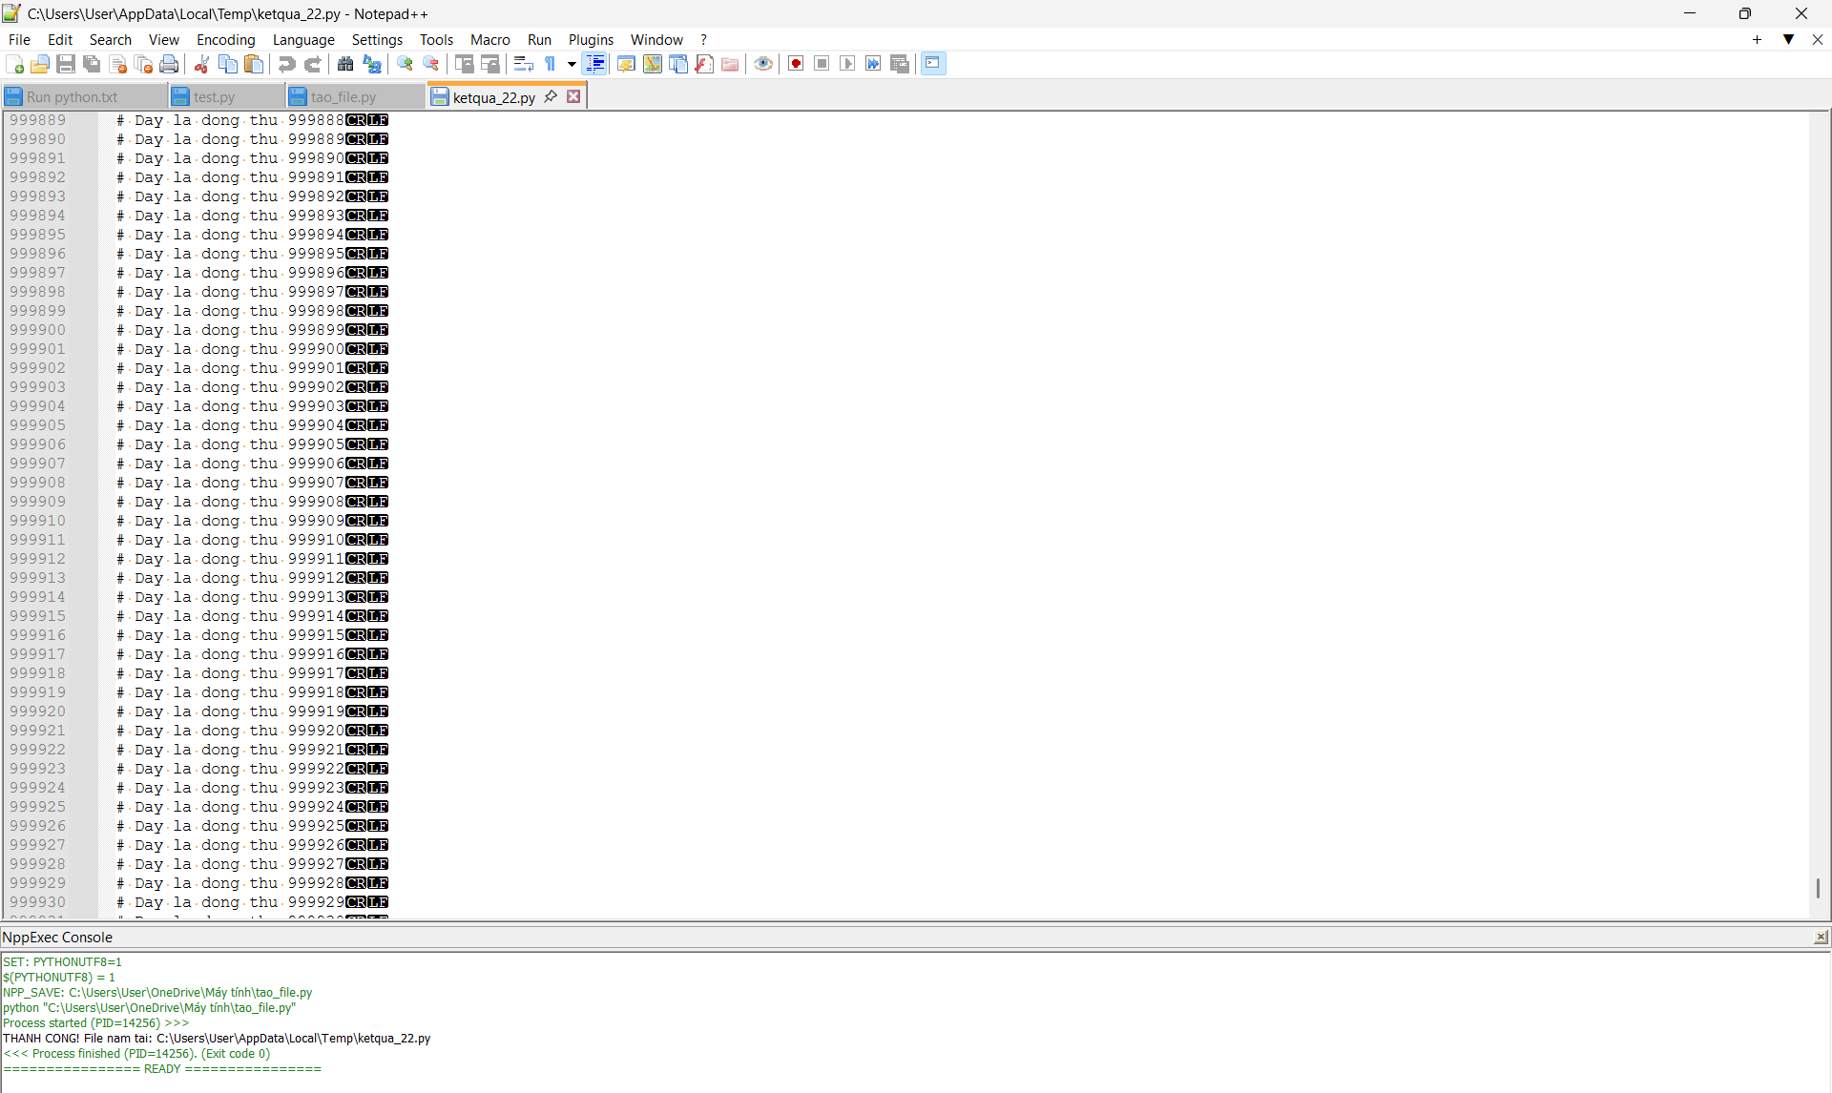

Thử nghiệm trên VS Code (Giải pháp khắc phục): Sử dụng VS Code để mở cùng tệp tin đó. Kết quả: File được mở thành công, hiển thị mượt mà và hỗ trợ đầy đủ các tính năng lập trình (như hình ảnh minh chứng).
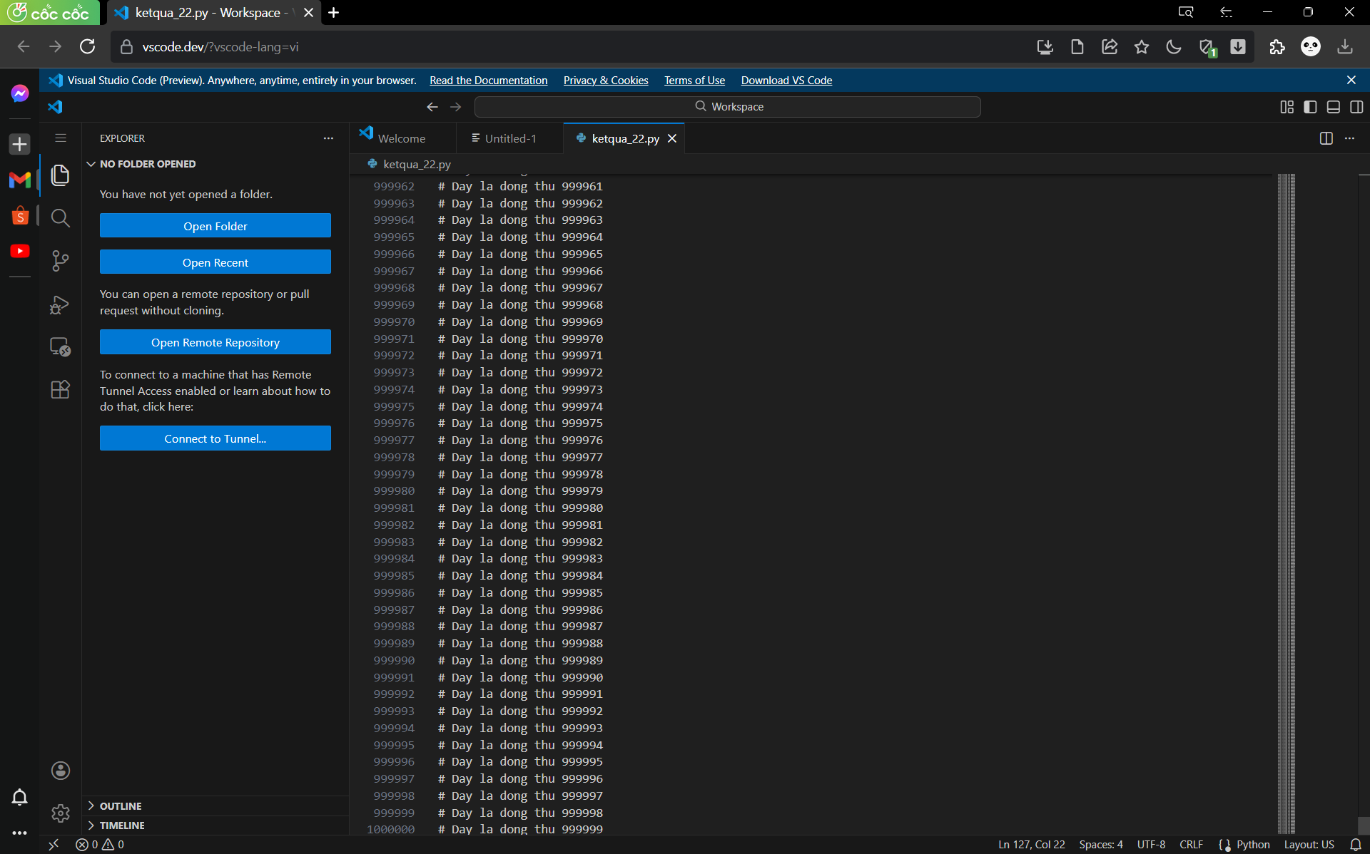
Kết luận:
Để làm việc hiệu quả với các dự án Python lớn, cần áp dụng giải pháp của AI là chuyển sang sử dụng VS Code để tối ưu hóa hiệu suất làm việc.

